De oefenbestanden voor deze taken bevinden zich op de website: webvandongen.com/ms-project

CH06 Resources koppelen

**Belangrijk**

**Werkresources toewijzen aan taken**

Het scenario:

Bij BoekenKast bent u klaar om de eerste koppeling (assignment) van de resources aan te maken in het nieuwe boeklanceringsplan. Omdat de tarieven van werkresources zijn ingevuld, kunt u ook de initiële kosten- en duurberekeningen van het plan vergelijking. Open het CH06 Resources koppelen.mpp bestand-plan in Project en voer vervolgens de volgende acties uit:

1. Controleer de beginwaarden van het plan via de weergave **Taakgebruik**

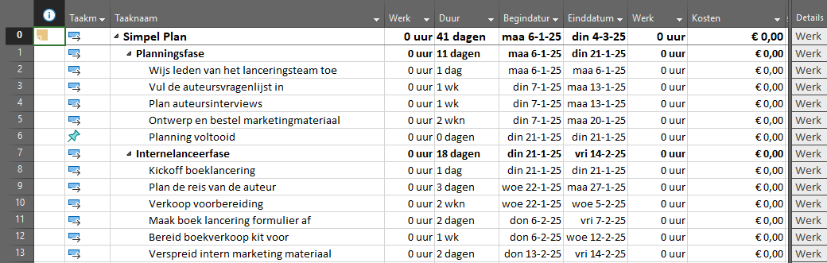

Zie de huidige duur van 41 dagen en nul uren werk en 0,00 kosten zichtbaar voor het project.

Nadat u werk- en kostenresources hebt tgekoppeld, controleert u de waarden opnieuw.

1. Ga terug naar de weergave Gantt-diagram en gebruik vervolgens het **dialoogvenster** Resources toewijzen om Carole Polen aan taak 2 toe te wijzen, *Wijs leden van het lanceringsteam toe.*

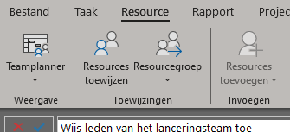

Nadat u Carole hebt toegewezen, noteert u de resulterende waarde van de kosten in de Toewijzen Resources dialoogvenster.

1. Gebruik dezelfde techniek om Toni Poe toe te wijzen aan taak 3, *Vul de auteursvragenlijst in*.

Omdat Toni geen salaris heeft, zijn de resulterende opdrachtkosten nul.

1. Geef de weergave van het taakformulier weer met **taakgegevens**.
2. Wijs de volgende middelen toe aan taken. Terwijl u dit doet, noteer dan de **Duur**, **Eenheden** en **Werk** in het **taakformulier** (bedenk dat dit de drie essentiële variabelen zijn voor opdrachtberekeningen).

|  |  |
| --- | --- |
| Voor deze taak | Koppel deze resource |
| 4. Plan auteursinterviews | Jun Cao |
| 5. Ontwerp en bestel marketingmateriaal | Toby Nixon |

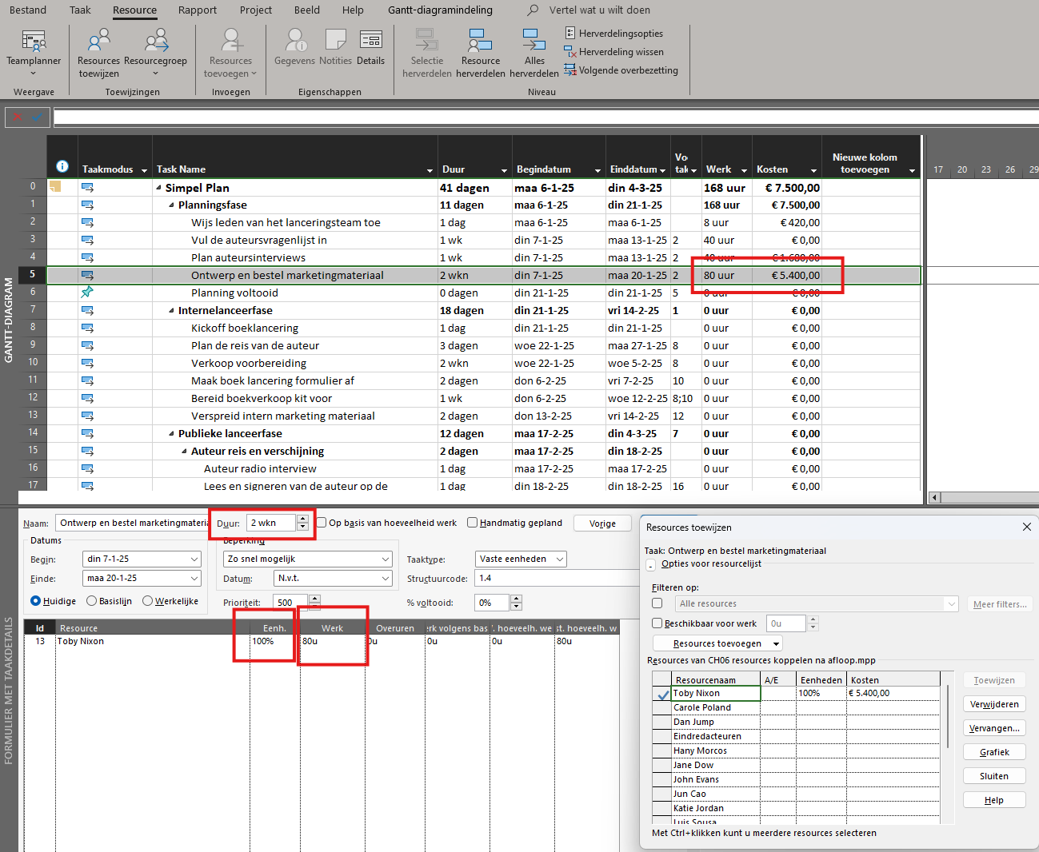

*Houd in het taakformulier de duur van de geselecteerde taak, de eenheden en Werk in de gaten naarmate u meer resources aan de taak toewijst*

Vervolgens wijst u twee resources toe aan één taak.

1. Gebruik het  **dialoogvenster Resources toewijzen** om Sharon Salavaria en Toby Nixon tegelijkertijd toe te wijzen aan taak 8, *Kickoff boeklancering*.

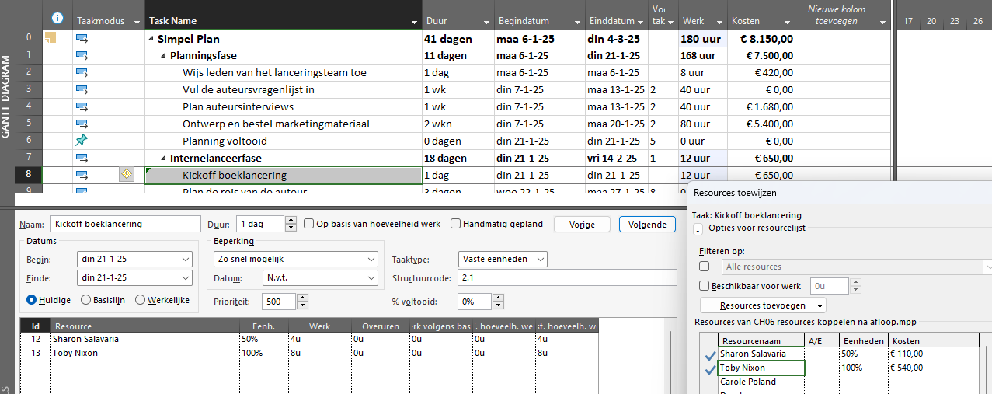

*Tussen de weergave Gantt-diagram, het dialoogvenster Resources toewijzen en Taakformulier,*

*Project biedt meerdere manieren om de planningsdetails van taaktoewijzingen weer te geven*

Bedenk dat Sharon een waarde van 50% Max. Units heeft om rekening te houden met haar halftijdse beschikbaarheid. Als gevolg hiervan heeft Project haar op 50% toegewezen eenheden. Project hield rekening met de waarde van deze toewijzingseenheden toen het de waarde van de **werk** berekende

1. Gebruik de **kolom Resourcenamen** om Jane Dow en Zac Woodall tegelijkertijd toe te wijzen aan taak 9, *Plan de reis van de auteur.*
2. Wijs Zac Woodall toe aan taak 10, *Verkoop voorbereiding*.

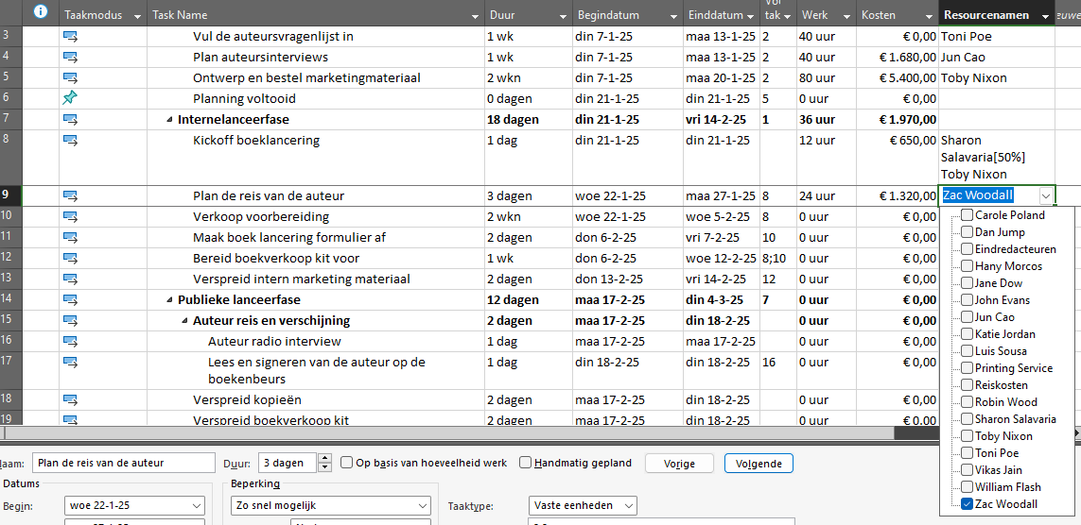

*De kolom Resourcenamen geeft een aantal van dezelfde gegevens aan als*

*Dialoogvenster Resources toewijzen*

**Werk beheren bij het toevoegen of verwijderen van resourcetoewijzingen**

Het scenario: Er is enige tijd verstreken sinds u de eerste resourcetoewijzingen voor het nieuwe boeklanceringsplan. U hebt feedback ontvangen van de toegewezen resources die vereisen enkele aanpassingen aan opdrachten. Terwijl u deze aanpassingen maakt, zult u zien hoe de herziene toewijzingen de taken beïnvloeden.

Voer vervolgens de volgende taken uit:

**Belangrijk**

De volgende taken verwijzen naar het taakformulier (details in GantChart), wat een handige manier is om de resultaten van acties. Voer de taken echter niet rechtstreeks uit in het taakformulier;

Als u dit doet, worden de knop Acties (uitroepteken) en de opties die deze u biedt, niet weergegeven.

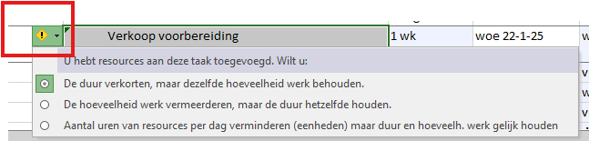

**1.** Gebruik het **dialoogvenster Resources toewijzen** om Zac Woodall toe te voegen aan taak 5, zodat zowel Zac als Toby zijn toegewezen.

**2.** Gebruik de **knop Acties** om te controleren of het toewijzen van Zac het werk zal verhogen, maar niet de duur van de taak.

U kunt dit resultaat zien in het taakformulier: Zac heeft het extra werk toegewezen gekregen, en de duur van taak 5 is niet gewijzigd.

**3.** Verwijder Zac's opdracht uit taak 9, *Plan de reis van de auteur*.

**4.** Gebruik de **knop Acties** om de duur van de taak te verlengen, maar deze te behoudenhoeveelheid werk aan de taak.

Nogmaals, u kunt het resultaat van de opdrachtwijziging zien in het taakformulier.

**5.** Gebruik het **dialoogvenster Taakgegevens** om planning *Op basis van hoeveelheid werk* voor taken in te schakelen bij 10, *Verkoop voorbereiding.*

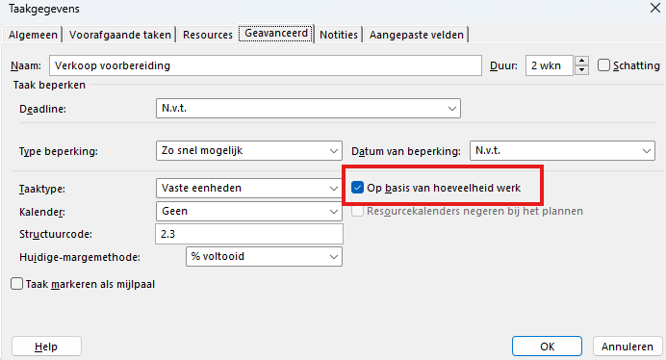

**6.** Wijs Hany Morcos toe aan de taak. Controleer of de duur van de taak is verkort en of het totale werk wordt verdeeld over de twee toegewezen bronnen, Hany en Zac.

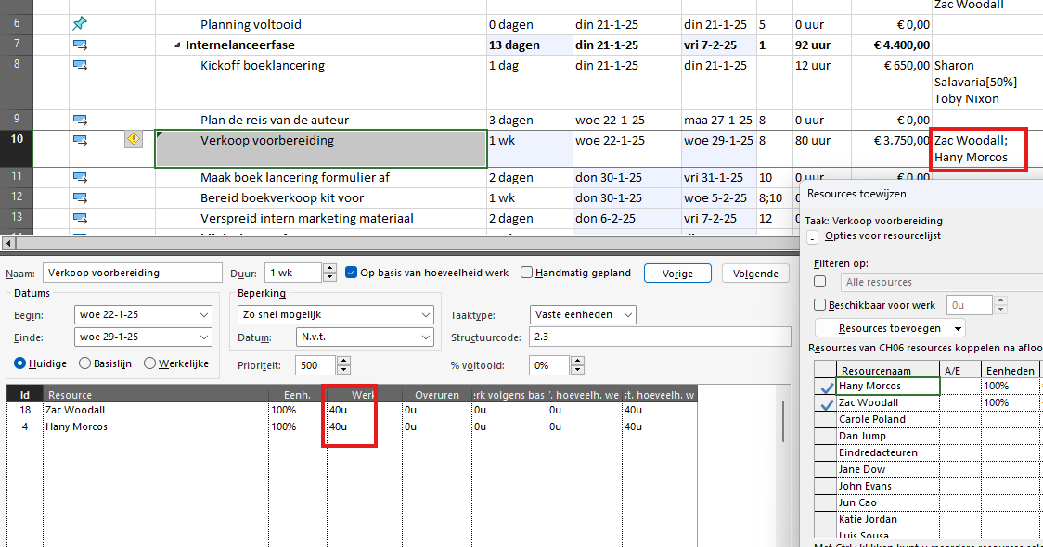

*Door gebruik te maken van de opties die beschikbaar zijn op de knop* ***Acties (zie rode box)****, kunt u bepalen hoe Project de duur berekent van taken en werk wanneer u resourcetoewijzingen opnieuw of wijzigt*

**

**Kostenresources toewijzen aan taken**

Het scenario: U wilt geplande reiskosten voor een taak invoeren in de nieuwe boekpresentatie plan. Deze taak vereist vliegreizen door de auteur van kinderboeken, Toni Poe, en jij geeft de kosten van € 800 in afwachting van deze kosten.

Voer vervolgens de volgende taken uit:

**1.** Wijs in het **dialoogvenster Resources toewijzen** de kostenresource met de naam *Reizen* naar taak toe aan 17;

Geef een kostprijs van **€ 800** op voor de opdracht.

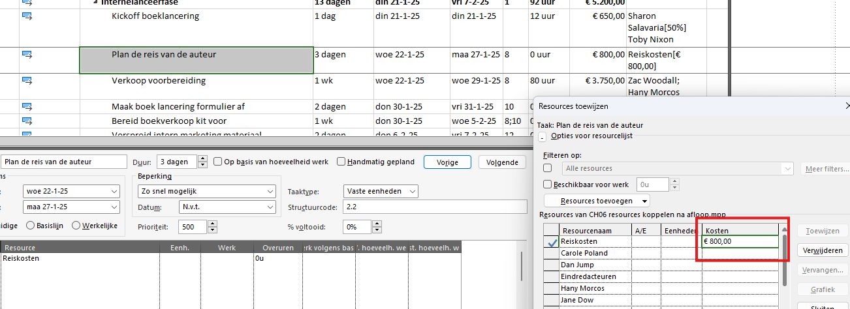

*Zoals u kunt zien in de weergave van het Gantt-diagram en het taakformulier, heeft het toewijzen van een kostenresource*

*Geen effect op de planning van de taak*

Merk op dat de taak dezelfde duur van één dag heeft en dat Toni Poe dezelfde Eenheden heeft en Werk zoals voorheen. Het toewijzen van de kostenresource had alleen invloed op de kosten die met deze taak worden gemaakt; De toewijzing van kostenbronnen had geen invloed op de planning van de taak.

Bedenk dat Toni Poe de auteur is van het kinderboek en geen tarief heeft in het plan, dus haar opdrachtkosten zijn nul.

**2.** Sluit het dialoogvenster **Resources toewijzen**.

**Controleer het plan na het toewijzen van resources**

Het scenario: het is tijd om de resultaten van de resourcetoewijzingen die u hebt gemaakt te verkennen.

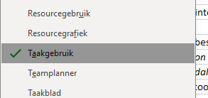Voer de volgende taken uit:

**1.** Geef de weergave Taakgebruik (weer met de overzichtstabel. Sleep indien nodig de verdeler balk aan de rechterkant om de kolom Werk weer te geven.

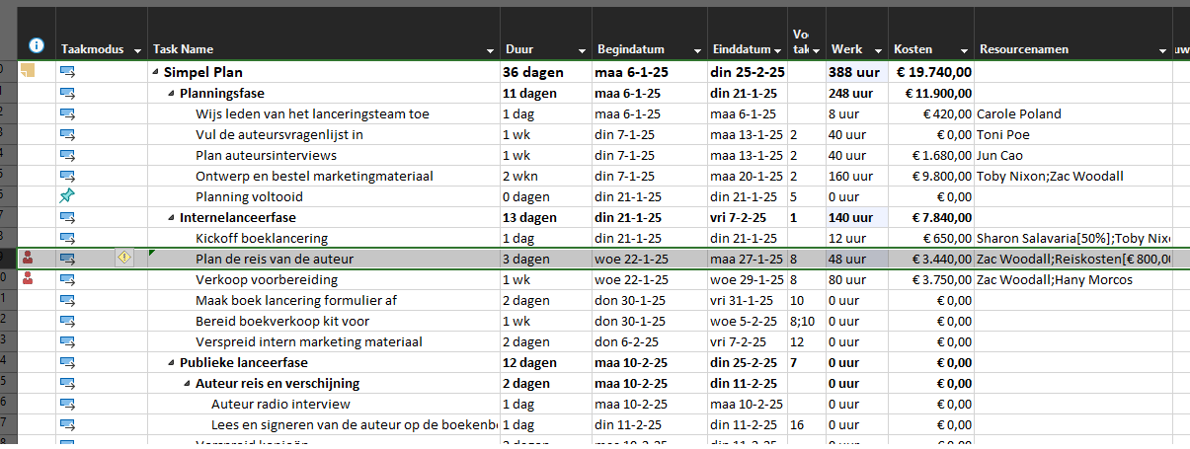

*Controleer de belangrijkste indicatoren van het plan voor de in de weergave* ***Taakgebruik***

Noteer de duurwaarde van de Projectsamenvattingstaak: 36 dagen.

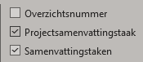

Bij de start van de

De opdracht was de duur van het plan was 41 dagen. Deze kortere duur is het resultaat van opdrachtwijzigingen die je eerder hebt aangebracht.

Noteer de totale kostenwaarde van de Projectsamenvattingstaak: € 19.740. Deze kostprijs is de som van de werkresourcetoewijzingen plus de toewijzing van één kostenbron die u eerder gemaakt.

**2.** Geef de weergave Resourcegebruik weer met de overzichtstabel.

*Het is handig om te schakelen tussen de weergaven Taakgebruik en Brongebruik; Beide weergaven*

*Toon je opdrachtdetails, maar dan op verschillende manieren gegroepeerd*

In deze weergave worden de details op opdrachtniveau per resource geordend. De overzichtstabel

Geeft toewijzingskosten en werkwaarden weer die per resource zijn samengebracht.